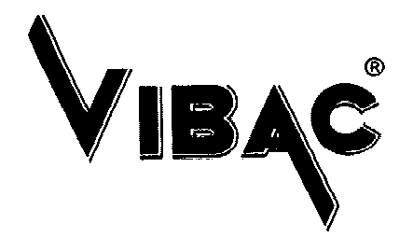 | VIBAC S.p.A. SEDE LEGALE ED AMMINISTRATIVA  STABILIMENTO PRODUTTIVO CAPITALE SOCIALE: € 11.700.000,00 i.v. STRADA TICINETO-SALITA S.SALVATORE  Zona INDUSTRIALE VIGGIANO N°REG. IMPRESE ALESSANDRIA: 01189360066 15040 TICINETO (AL) - ITALY  85050 GRUMENTO NOVA (PZ) CODICE FISCALE E PARTITA I.V.A.: 01189360066 TEL. 0142 413200 – FAX 0142 413265  Tel. 0975 68111 PARTITA I.V.A. INTERNAZIONALE: IT 01189360066 - Film Division  FAX 0975 61664 R.E.A.: N° 144647 TEL. 0142 413222 – FAX 0142 – 413998  - Tape Division  http://www.vibac.com

RICHIESTA PREVENTIVO DI RIPARAZIONE MOTORE AC

Tipo Motore: | BOBINA FRENO SEW EURODRIVE | Matricola :

Potenza : |  | Poli : |  | ns Cod. :

STATORE , Descrizione lavori da effettuare
1 | Smontaggio.
2
3 | Pulizia accurata dello statore con appositi solventi.
4 | Ricostruzione avvolgimento in classe F.
5
6 | Trattamento termico in forno.
7
8 | Prova con Surge-test degli avvolgimenti statorici.
9 | Prova di isolamento.
10
11 | .

1
3
4
5
6
7
8
9

Cuscinetti di ns fornitura |  | NO |  | Riavvolgimento | SI

Descrizione difetto riscontrato
Avvolgimento bruciato.

Tempi di consegna: 5 gg lavorativi.

Il prezzo per le operazioni sopra descritte è di €

Data | Timbro e Firma

Eventuali altri lavori e/o sostituzione di materiali non previsti devono essere preventivamente autorizzate dalla VIBAC

